Инструкция по подготовке договора аренды
Настоящий договор аренды разработан в Конструкторе договоров и бланков, к которому вы можете получить доступ в своем личном кабинете.
Общая инструкция по работе с Конструктором договоров и бланков
1.Выберите тип договора аренды в зависимости от характеристики имущества, которое сдается в аренду - недвижимости или другого имущества:
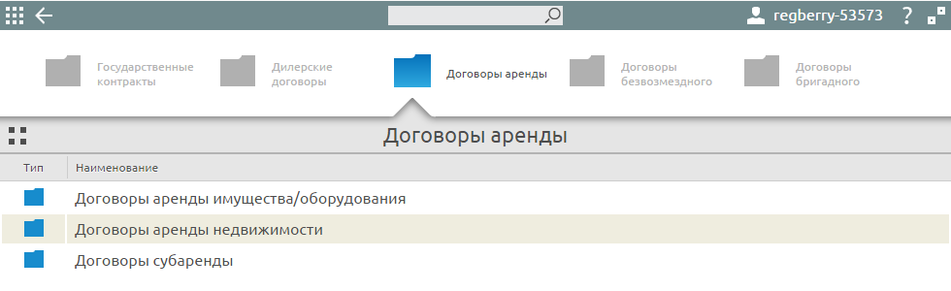
В договорах аренды имущества вам доступны следующие шаблоны: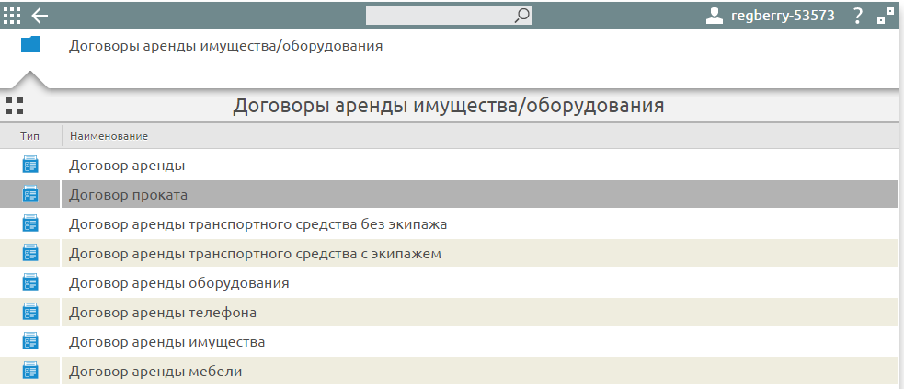
2.Рассмотрим работу в Конструкторе на примере шаблона общего договора аренды. Выберите вид имущества и правовой статус сторон: организация, ИП или обычное физическое лицо.
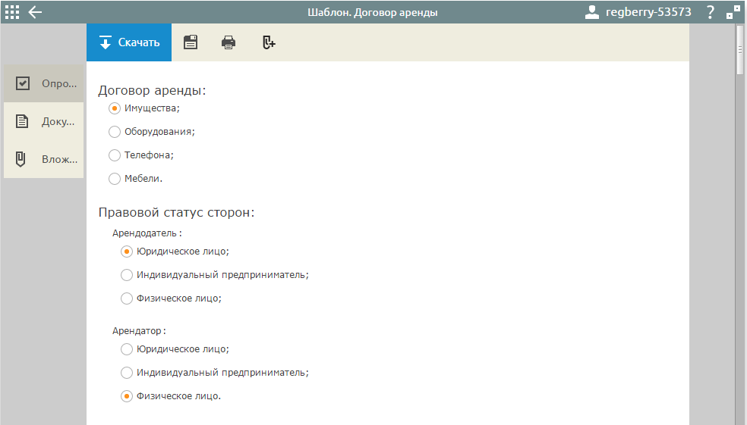
Определите, кто будет осуществлять ремонт арендованного имущества или оборудования. По правилу статьи 616 ГК РФ капитальный ремонт осуществляет за свой счет арендодатель, а текущий ремонт является обязанностью арендатора, но стороны могут согласовать другие условия.
Если предполагается, что арендатор будет производить улучшения имущества, то необходимо согласовать этот пункт. По правилу статьи 623 ГК РФ, произведенные арендатором отделимые улучшения арендованного имущества являются его собственностью, но в договоре можно указать, иное.
Что касается улучшений, неотделимых без вреда для имущества, то производить их арендатор может только с согласия арендодателя. Вопрос возмещения стоимости неотделимых улучшений также выносится на согласование сторонами.
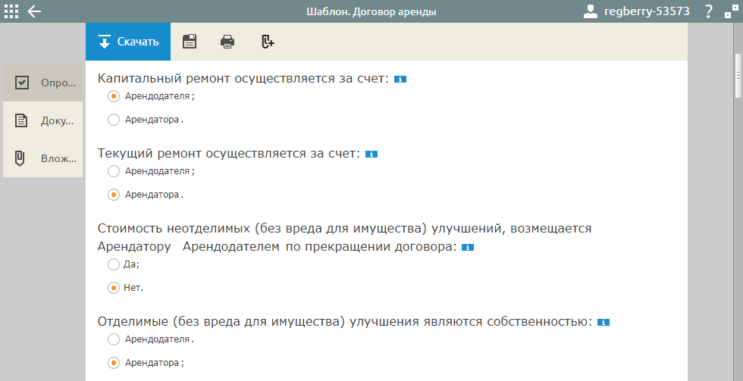
Согласуйте порядок оплаты и способ расчетов. Указывая способ расчетов, учитывайте, что между субъектами предпринимательской деятельности действует лимит наличных расчетов в рамках одного договора – 100 тысяч рублей. Если же одной из сторон договора аренды является физическое лицо, то такого ограничения нет.
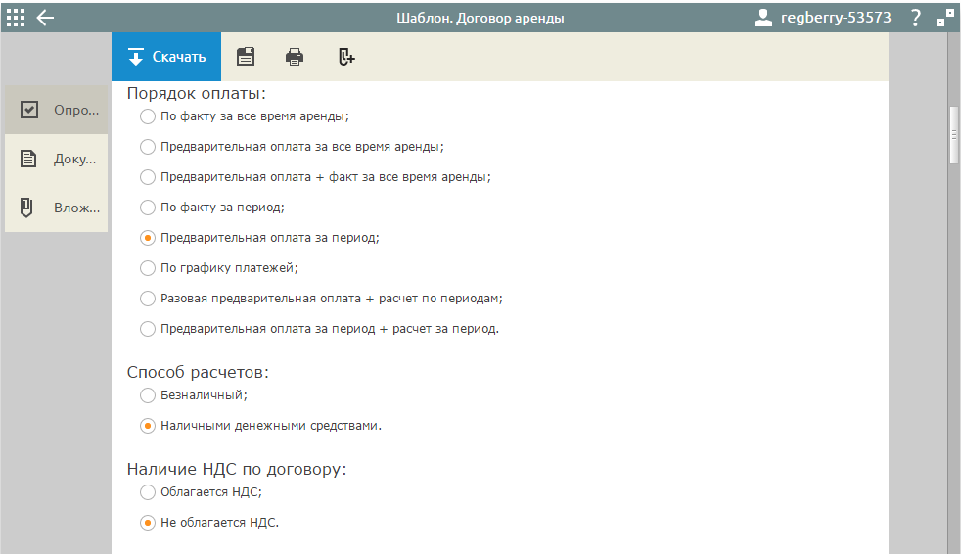
Статья 624 ГК РФ предусматривает, что арендованное имущество может быть выкуплено арендатором во время действия договора аренды или после прекращения его срока действия, при условии внесения арендатором выкупной цены. Если вы хотите включить в текст договора такое условие, то выберите соответствующие пункты.
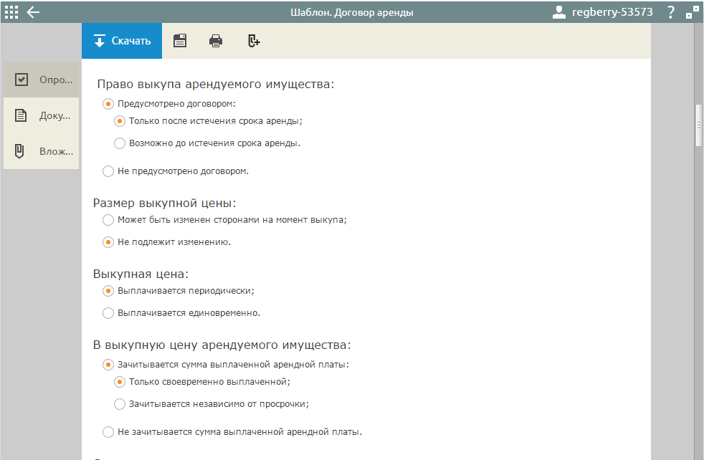
Согласуйте условия, которые являются обычными для договоров: ответственность сторон, основания расторжения, претензионный порядок, судебные споры. Если вы выберете условия ответственности согласно законодательству, то будут действовать положения статей 395, 611, 622 ГК РФ.
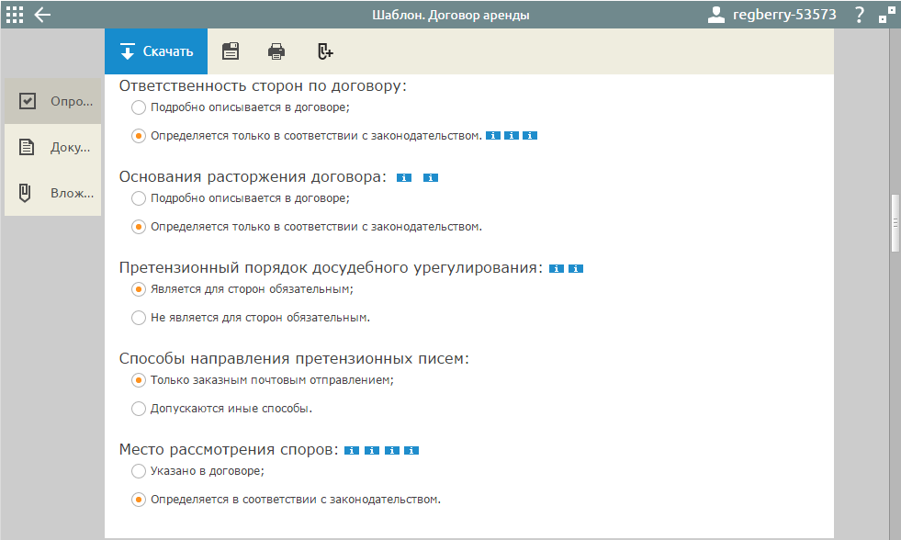
3. Введите по тексту договора аренды данные свои и контрагента, поля с шрифтом синего цвета кликабельны и доступны для редактирования. Обратите внимание, что к существенным условиям договора аренды относят описание имущества, поэтому делать это надо максимально полно, чтобы избежать обвинения в несогласованности предмета договора и признания его незаключенным. Описание арендуемого имущества можно указать и в приложении к договору.
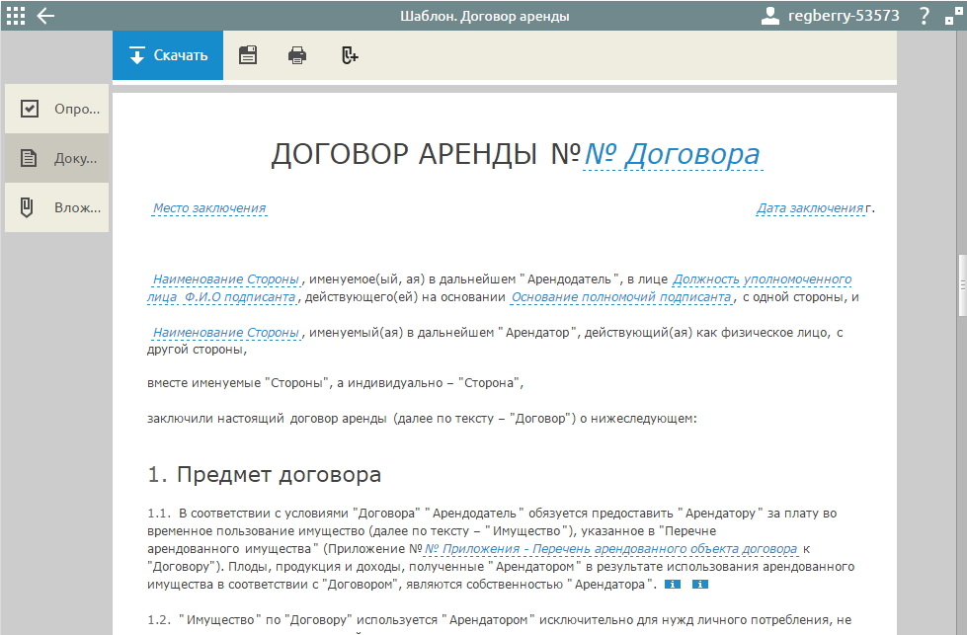
Кроме текста самого договора аренды вам доступны еще такие документы как: акт приема-передачи имущества, перечень арендованного имущества, график платежей, дополнительное соглашение.
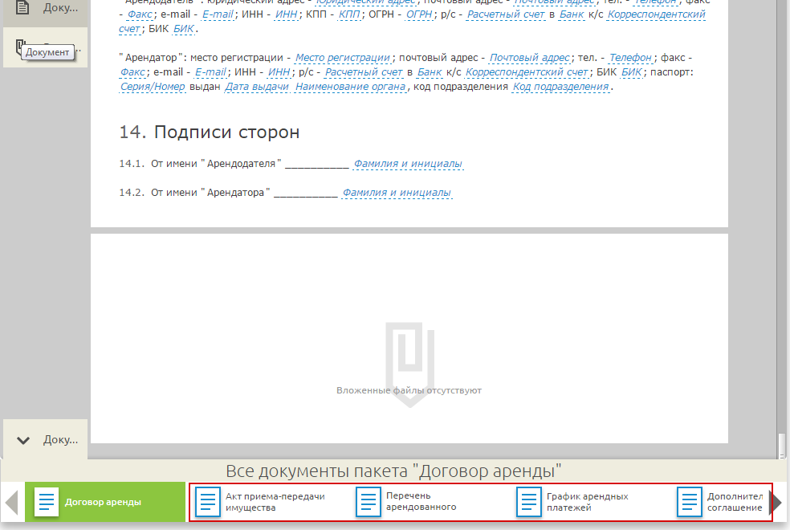Акт приема-передачи имущества – это документ, подтверждающий, что стороны договора аренды выполнили свои обязательства. Обязательно укажите реквизиты договора, к которому относится акт приема-передачи имущества.